Sveiki, šį kartą prisiminkime, kaip piešti žmogų ir nupieškime savo šeimą.
Piešinys „Mano šeima“
Mums reikės: paprasto pieštuko, trintuko, drožtuko, balto popieriaus lapo, akvarelinio popieriaus lapo, akvarelės, guašo, indelio vandeniui, teptuko, spalvotų pieštukų, flomasterių, vaškinių kreidelių ir t.t.
1. Kaip piešti žmogų?
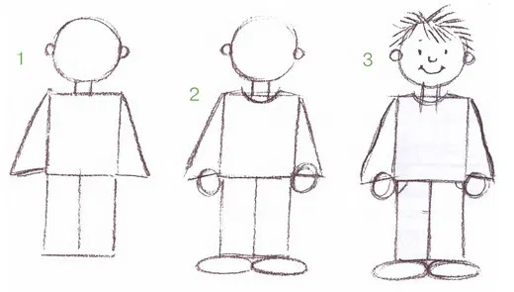
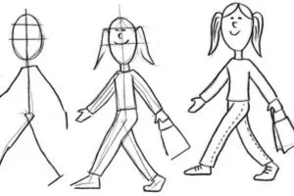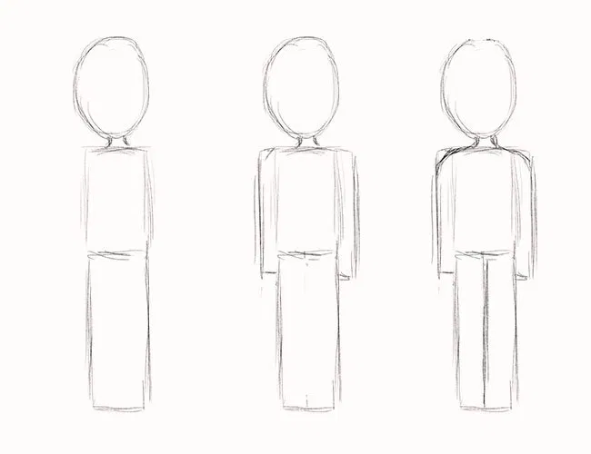
2. Popieriaus lape nupiešiame šeimą ir nuspalviname pasirinktomis spalvomis ir priemonėmis.

